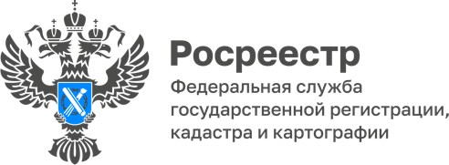

31.05.2023
ПРЕСС-РЕЛИЗ

Управление Росреестра по Удмуртии проведет консультирование граждан в Международный день защиты детей

1 июня Управление Росреестра по Удмуртской Республике проведет консультирование граждан по вопросам защиты имущественных прав несовершеннолетних. Жители Удмуртии смогут получить юридическую помощь представителей регистрирующего органа, касающуюся приобретения, дарения, наследования, залога, оформления в собственность и иных действий с недвижимостью и земельными участками, в том числе в интересах несовершеннолетних граждан.

Консультации окажут специалисты правового отдела управления по номеру телефона: 8 (3412) 78-68-83 с 15.00 до 17.00.

Мероприятие проводится в рамках Всероссийского проекта Росреестра «День защиты имущественных прав детей» и приурочено к Международному дню защиты детей. Это первое мероприятие июня в рамках календаря Большого Росреестра к 15-летию службы, который пройдет под девизом электронных услуг. Следите за новостями.

Контакты для СМИ

Пресс-служба Управления Росреестра по Удмуртской Республике:
8 (3412)78-63-56
pressa@r18.rosreestr.ru
https://rosreestr.gov.ru
https://vk.com/rosreestr_18
г.Ижевск, ул. М. Горького, 56.

